Урок №1. Алгебра и начала анализа – 10 класс.
Тема урока: Предел функции. Вычисление пределов.
Цель урока: Ввести понятие предела, разобрать способ вычисления предела составлением таблицы, научиться соотносить результаты вычислений с графиком.

Ход урока.
- Оргмомент.
- Объяснение нового материала.
Очень часто при исследовании свойств функций бывает важно выяснить не только значение функции в той или иной точке, но и то значение, к которому стремится значение функции при стремлении аргумента к заданной точке.
Если при х→а (не совпадая с а) f(x)→b, то число b называют пределом функции f(x) в точке а и записывают так: $\underset{x→a}{\text{lim}}f(x)=b$
Упражнение №1. Доказать, что $\underset{x→3}{\text{lim}}\left(\frac{2x−3}{x}\right)=1$. Расчет проиллюстрировать графиком.
- Воспользуемся программой GRAFIK, записанной на С: на предыдущих уроках информатики. Программа строит оси координат, градуирует их и строит график заданной функции.
- Учащиеся вызывают программу в QuickBasic строят график $y=\frac{2x−3}{x}$. К данной программе дописываем программу табуляции функции $y=\frac{2x−3}{x}$.
- Один учащийся выполняет эту работу на доске, все остальные на ПК.
FOR X=2 TO 2.99 STEP 0.1
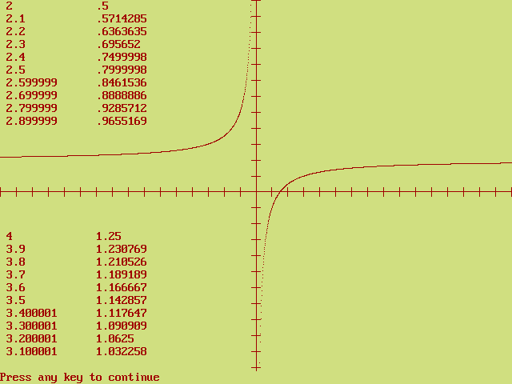
Y=(2*X-3)/X
? X, Y
NEXT X
- Выясняем, что х→3 слева х→3⁻ и
справа х→3⁺. Если $\underset{x→a−}{\text{lim}}f(x)=\underset{x→a+}{\text{lim}}f(x)$,
то говорят, что функция f(x) имеет предел
в точке а.
- Протабулируем функцию $y=\frac{2x−3}{x}$ при
стремлении х→3⁺.
FOR X=4 TO 3.01 STEP 0.1
Y=(2*X-3)/3
? X, Y
NEXT X

- Делаем вывод $\underset{x→3}{\text{lim}}\left(\frac{2x−3}{x}\right)=1$.

Упражнение № 2. Найти $\underset{}{\text{lim}}\left(\frac{5}{2−x}\right)$ при х→2⁻ и х→2⁺.
Расчет проиллюстрировать графиком.
- Воспользуемся программой GRAFIK.
FOR X=0 TO 1.99 STEP 0.2
Y=5/(2-X)
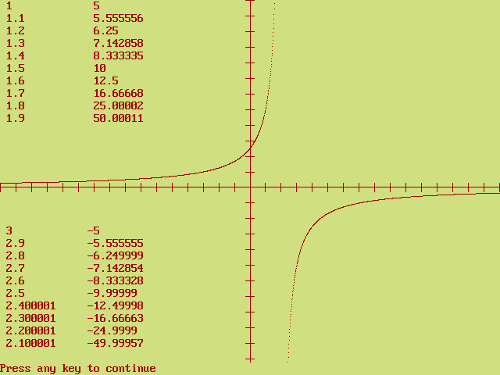
? X, Y
NEXT X
FOR X=4 TO 2.01 STEP 0.2
Y=5/(2-X)
? X, Y
NEXT X
- Делаем вывод: $\underset{x→2−}{\text{lim}}\left(\frac{5}{2−x}\right)\text{=+}∞,$ $\underset{x→2+}{\text{lim}}\left(\frac{5}{2−x}\right)=−∞$. Функция $y=\frac{5}{2−x}$ в точке х=2 предела не имеет.
- Проверяем соответствие расчетов с графиком. Возможно при этом использовать демонстрационный экран компьютера.

Упр. № 3. Очень часто при исследовании свойств функций бывает необходимо находить их пределы при х➔$∞$.
Найти $\underset{x→∞}{\text{lim}}\left(\frac{6x−2}{3x}\right)$

FOR X1= TO 1000
Y=(6*X-2)/(3*X)
? X, Y
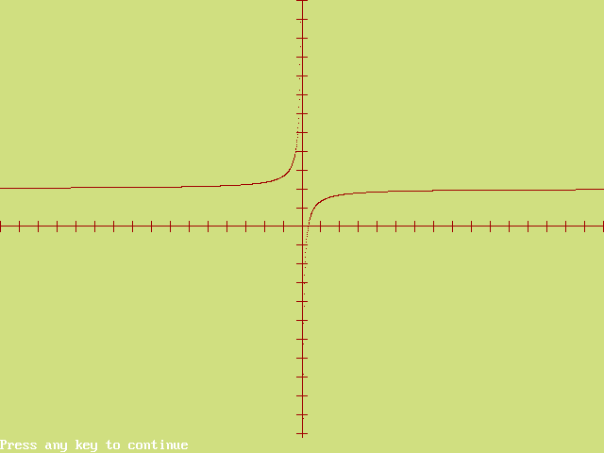
X=X*3
NEXT X

- Сделать вывод, что $\underset{x→∞}{\text{lim}}\left(\frac{6x−2}{3x}\right)$=2.
- Загрузить программу GRAFIK. Построить график функции $\underset{}{y=}\left(\frac{6x−2}{3x}\right)$, проверить правильность расчетов.
- Самостоятельная работа учащихся.
Упражнение №4.
Вычислить $\underset{x→2}{\text{lim}}\left(2x−3−\frac{4}{x}\right)$. Расчет проиллюстрировать графиком.

Упражнение №5.
Вычислить $\underset{}{\text{lim}}\left(\frac{3x}{x−2}\right)$ при х→2⁻ и х→2⁺. Сделать вывод, проиллюстрировать графически.

- Подвести итог урока.
- Домашнее задание.

Программа GRAFIK

CLS
SCREEN 12
PALETTE 0, 2 ^ 16 * 34 + 256 * 55 + 53
WINDOW (-16, -12)-(16, 12)
LINE (-16, 0)-(16, 0), 4
FOR X = -16 TO 16
LINE (X, -.3)-(X, .3), 4
NEXT X
LINE (0, -12)-(0, 12), 4
FOR y = -12 TO 12
LINE (-.3, y)-(.3, y), 4
NEXT y
FOR X = -16 TO 16 STEP .013
y = (6 * X - 2) / 3 / X
PSET (X, y), 4
NEXT X
END

